微欧仪

使用说明书

北京恒奥德科技有限公司

数字式微欧仪是一种用于测量低电阻和超低电阻的数字式专用测量仪器。仪器的最高分辨率为0.1μΩ。本仪器的特点是用交流信号进行测试。与用直流信号进行测试的微欧仪相比，用交流信号进行测试具有很多优越性，首先灵敏度可以比直流微欧仪做得高，或者在相同的灵敏度情况下测试电流要小，更重要的一点是，用交流信号进行测试可以避免金属接触热电势的影响。我们知道任何不同金属相接触时，都要产生接触热电势。当直流微欧仪在测试被测器件时，在测试回路中会因测试电流或者空气的流动、手的接触等原因产生温差，就会使属直流性质的接触热电势差，与被测电阻上的电压降一起作为输入信号，输入到仪器内部，而且由于这个温差在不断变化，从而使读数不断的漂移，使读数难以准确。而交流微欧仪由于可以把输入的直流电压隔离掉，从而消除了直流热电势的影响，极大的提高了测试精度。同理，在测试液体、半液体材料时，可以避免电池效应的影响，保证了准确的测试，
本仪器结构先进，测试精度高，性能稳定。仪器面板上没有满度和零点调节，开启电源即可使用，仪器即使在最高灵敏度的
２００0μΩ档、0.1μΩ分辨率显示时，显示的数字也是稳定的不会跳动，使读数极为方便，准确度有保证，大大提高了使用效果。
值得一提的是，当测试电感线圈之类的器件时，ＤＭＲ－5型交流微欧仪显示的是电感线圈的直流电阻，而不是总阻抗，这是因为仪器采用的是精密鉴相器，它能够把被测器件的电感成份和电阻成份严格分开。
本仪器的测量范围为0.1μΩ －20Ω，分六个量程，适用于测试低值电阻，导线、电缆的电阻，开关、接插件等电器元件的接触电阻，金属的铆接电阻以及用于测试金属材料的电阻率和方块电阻以及电池的内阻等。另外，由于本仪器测试电流较小，对在大电流有可能烧坏被测器件的情况下，使用本仪器也特别有利。本仪器不适于用来测试大型电力变压器的直流电阻。仪器面板图见图一。
- 技术参数
１、测试范围：0.1μΩ－200Ω分为六量程
量程 | １ | ２ | ３ | ４ | ５ | ６
满度值 | 199.9μΩ | 1999μΩ | 19.99mΩ | 199.9mΩ | 1999Ω | 19.99Ω
分辨率 | 0.1μΩ | 1μΩ | 10μΩ | 100μΩ | 1mΩ | 10mΩ
测试电流 | 1A | 100mA | 10mA | 1mA | 10mA | 1mA
２、基本误差：△＝±0.1% Rd±2个字
200μΩ档为△＝±0.2% Rd±2个字
３、工作环境：温度５℃－４０℃，湿度 20％－80％ＲＨ
４、电源：２２０Ｖ±１０％，５０／６０Hz，１０ＶＡ
５、外形尺寸：３１０×１４０×２８０，重约６Kg

二、工作原理

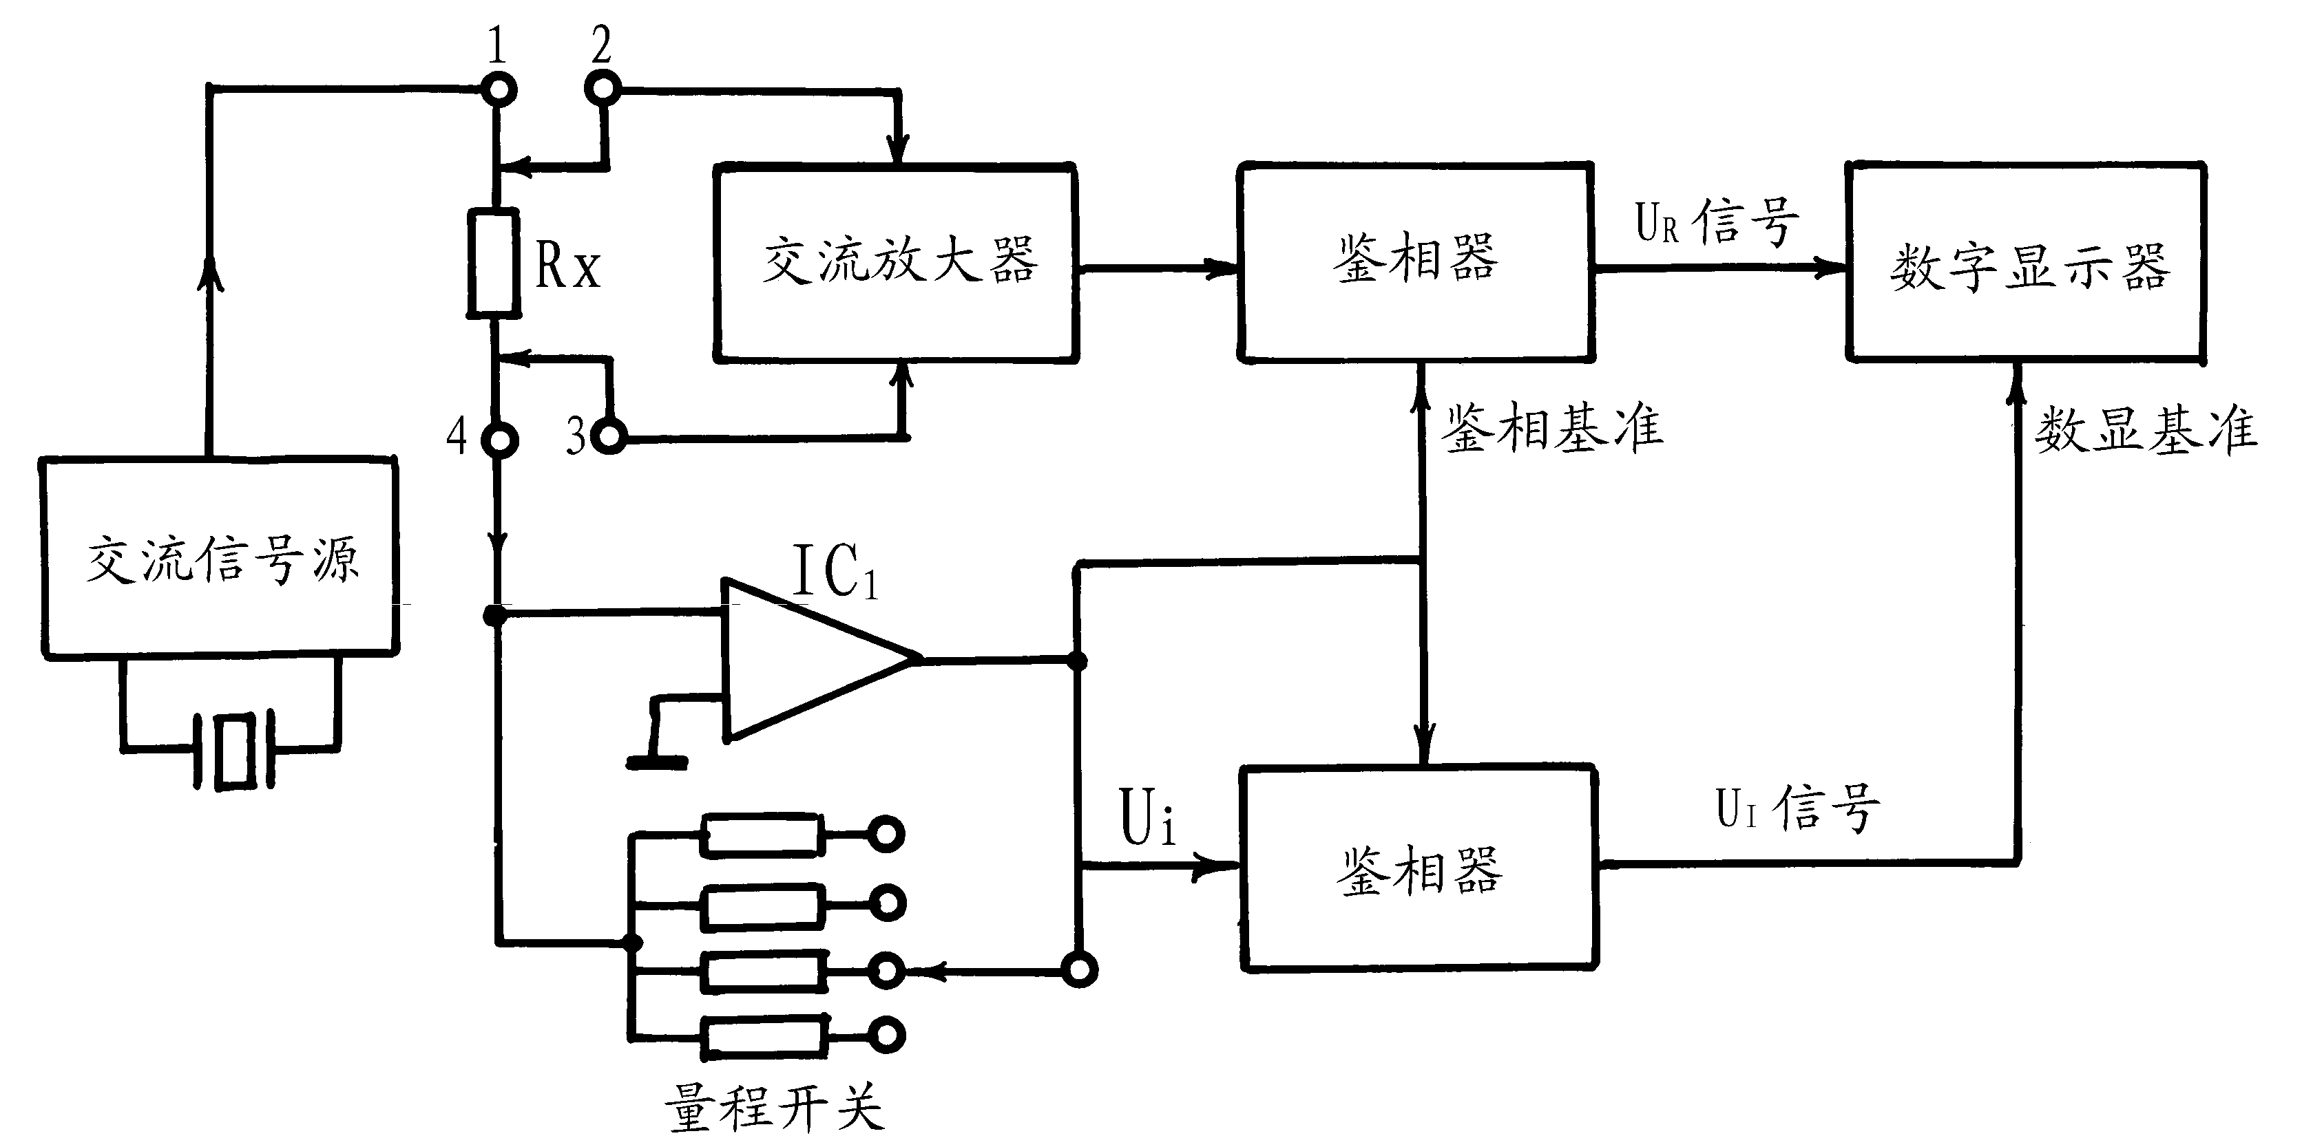
仪器采用电流电压法测度原理，原理图如图二所示。
图二
I

测试原理基于Rx=V / I，Ｉ为流经Rx的电流，Ｖ为Ｒx两端的电压降。由交流信号源产生的１００Hz交流信号送到被测电阻“1”端。流经被测电阻Rx的电流Ｉ，经ＩＣ_{１}组成的Ｉ／Ｖ变换单元变换后，转变成代表Ｉ大小的Ui信号，再经鉴相后变成直流ＵＩ信号，并送到数字显示电路。
Ｒx上的电压降经交流放大器放大，鉴相器鉴相后变成代表Ｖ大小的直流Ｕ信号，并送到数字显示电路。数字显示电路按照Ｖ／Ｉ比值进行显示，也就是最终显示出Rx的数值。
在本仪器中，交流放大器的灵敏度是非常高的，在0.1μΩ分辨率时，对应的电压灵敏度是0.1μV，远小于噪音电平。但由于仪器中采用了相敏检波等先进技术，可以有效地减弱噪音干扰，所以仪器能够保证在0.1μΩ分辨率时读数的稳定和准确。
本仪器由于采用了电流电压法的四端测试技术，从而可以完全消除测试的接触电阻、测试引线电阻等杂散电阻的影响，可以进行精密的超低值电阻测量。要注意的是，为了正确实施四端测试，测试中必须使仪器的四个端口联接到被测电阻的四个点上。
三、使用方法
1、开启仪器的电源开关，预热５分钟。
1
2
3
4
A
C
D
图三
B

2、电阻的基本测量
电阻的基本测量可按面板左侧的示意图进行。电流输出端１、４接到被测电阻的外端Ａ、Ｄ上，电压输入端２、３接到被测电阻的内端Ｂ、Ｃ上，选择合适的量程，显示器即显示出被测电阻Ｂ、Ｃ之间的电阻值。（见图三）
如果电压输入端２、３两个端头互换了，此时显示的数字是负的，此时只要把两个端口再互换一下即可显示正值。
在最高灵敏度量程时，如果不注意，电流输出端的测试线有可能对电压输入端的测试线产生磁场干扰，使此时零点产生１－２个字的偏移。因此，在高灵敏度量程时，最好按图三所示的方法，使电流测试输出线并在一起从左方引到被测电阻上，电压输入测试线并在一起，从右方引到被测电阻上。采取这样的措施，就足以消除磁场干扰引起的零点偏移。如果现场干扰太大或需要长距离测试时，测试线可用屏蔽线，接地端接到仪器的接地插孔中。在２００μΩ档，接１、４端的长距离电流输出测试线，其电阻最好不要大于
１００mΩ。
３、电阻的快速测量
如果使用专用的四端测试夹具就可以方便的夹住被测器件进行快速测试，测试接线如图四所示。由于这种测试方法电流输出线与电
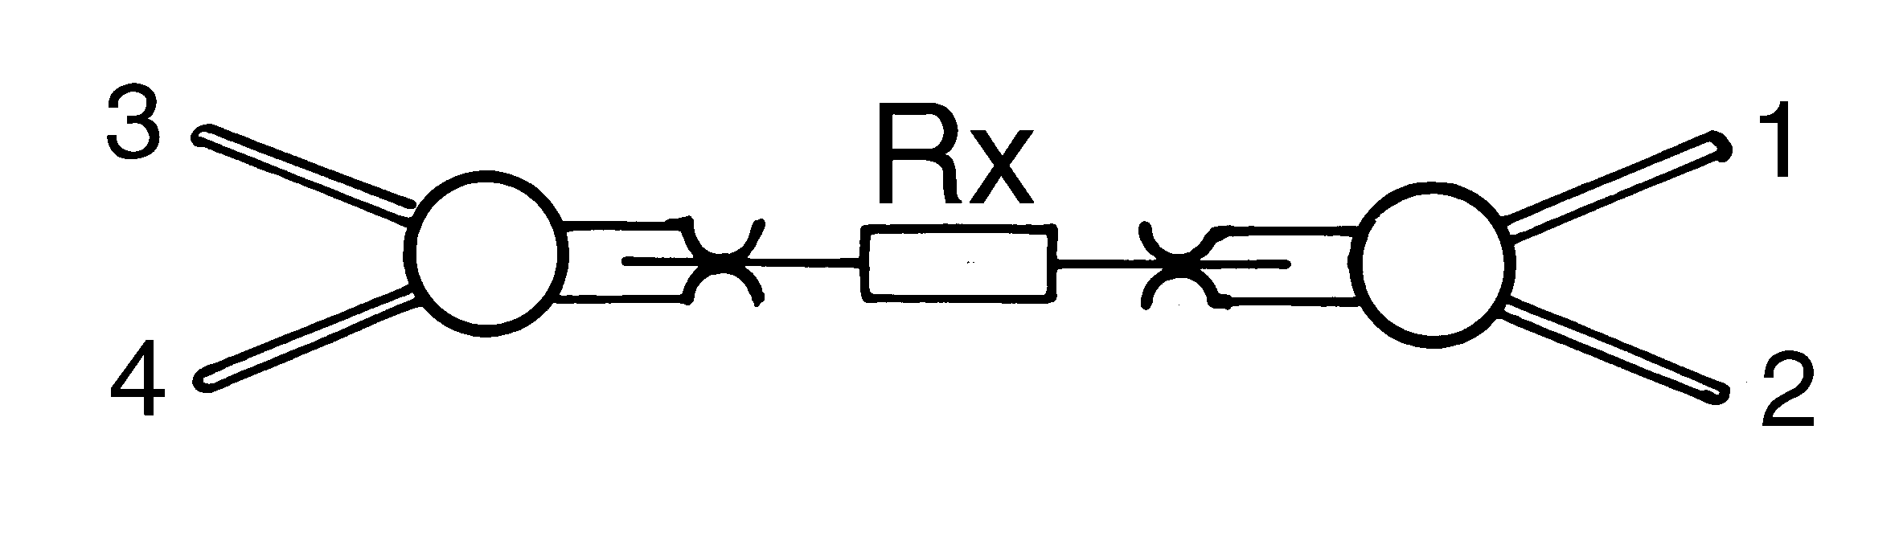
1
4
2
3
图四
压输入线混合在一起，容易产生磁场干扰，在最高灵敏度量程时，有可能使零点产生１－２个字的偏移，也就是说使读数增大或减小１－２个字。由于在测试引线走向固定时，这个偏移量是固定的，这时可以通过下叙的零点检查方法，测出零点偏移量和正负号，测试时，减去这个偏移量即可得到正确的测量数值。例如零点偏移量为－２，则显示的测量读数再减去（－２），就可以得到准确的测量数值。
４、零点检查
方法１，制作一块“工字型”铜片，按图五所示的方法，使四个测试夹子夹住它们。没有工字型铜片，也可以用一根铜丝代替，按图六所示的方法夹住它们。此时依次按下各量程按键开关，显示器应显示０，否则即为零点偏移量。
1
2
3
4
图五
方法２，在测试被测电阻时，如果把测试端２、３互换一下，显示的数字就变成负的。如果把显示的正值减去负值的绝对值，除以２就是零点偏移量。同理，如果把显示的正值加上负值的绝对值除以２就是准确的被测电阻值。
1
4
2
3
图六
５、印刷电路板金属化孔电阻的测量
该测量需要专用夹具，具体操作可参阅ＧＢ４６７７－２－８４国家标准。
６、导线电阻的测量
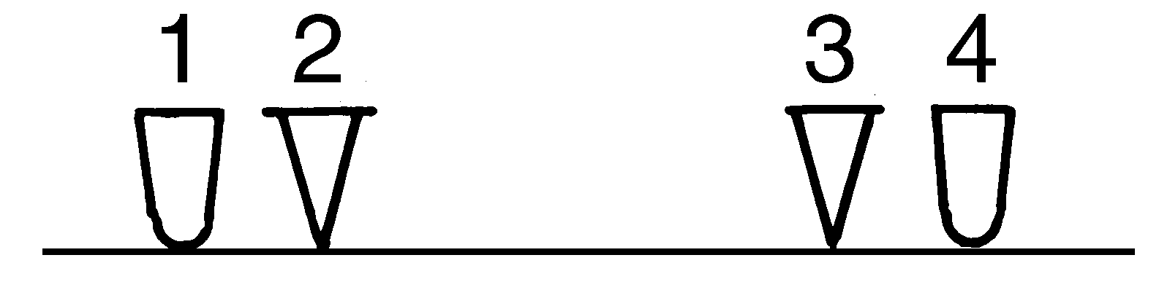
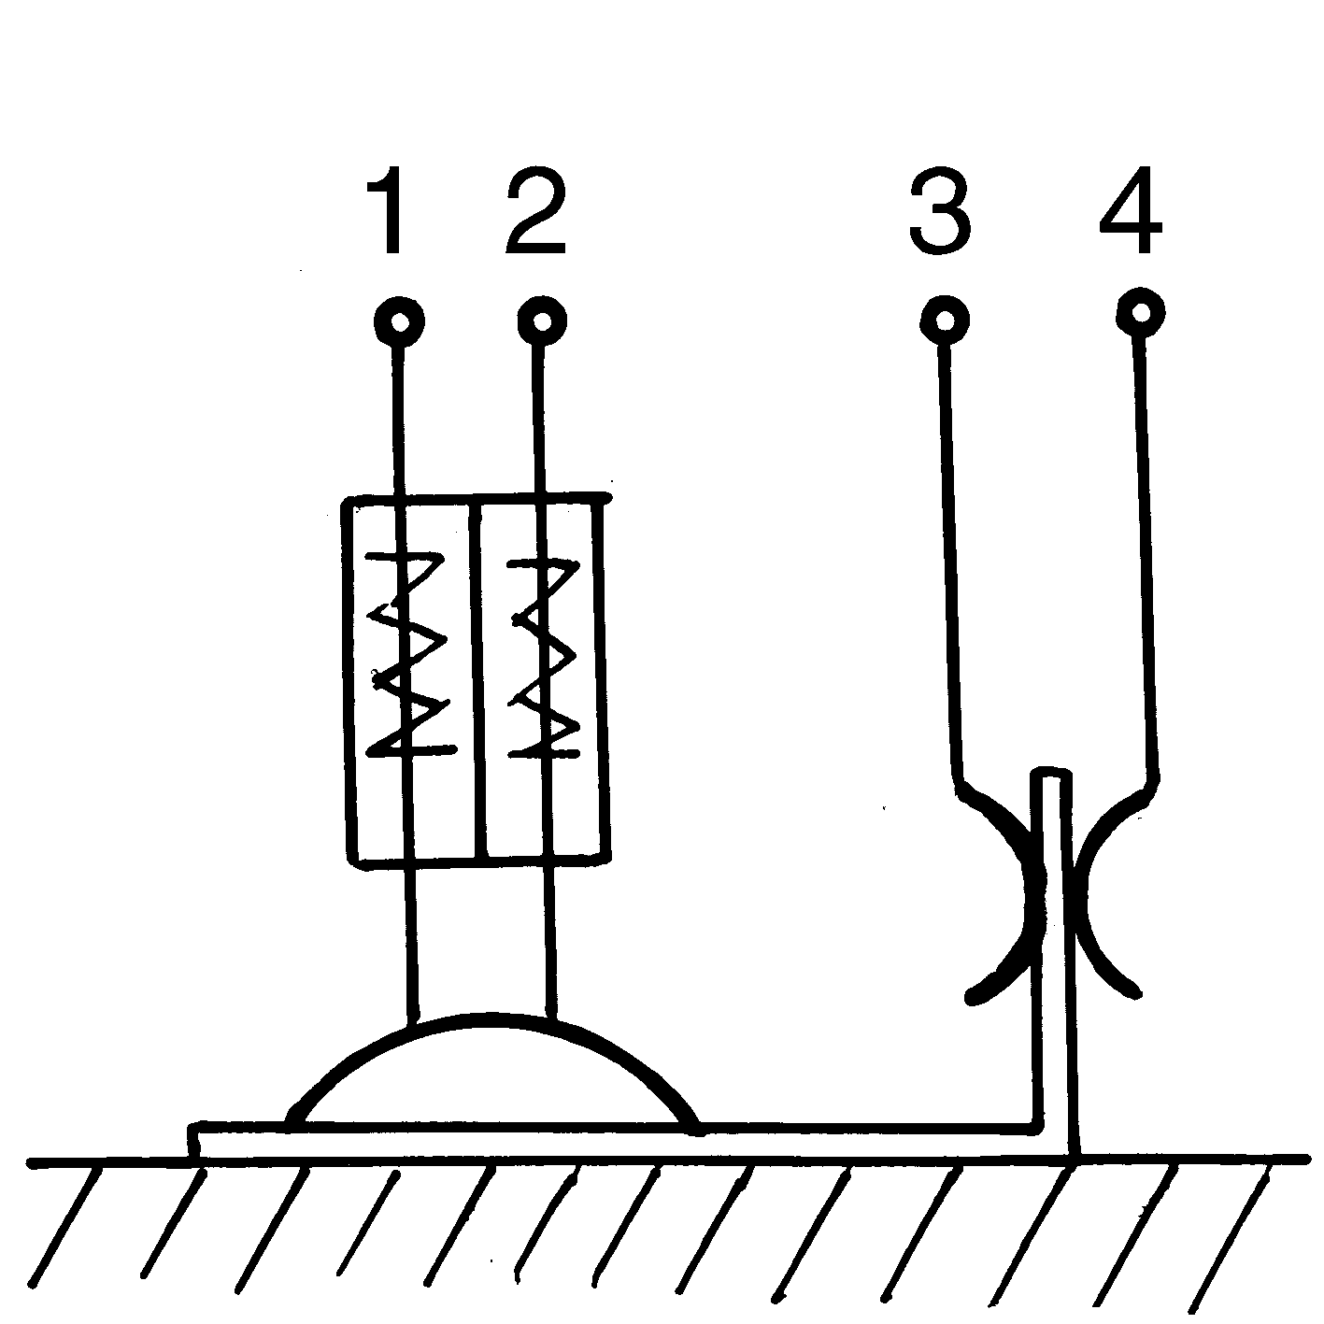
测量导线的电阻可以用仪器附带的测试夹具进行测量。如需要更精确可采用刀刃状接触电极，如图七所示，仪器显示的电阻值即为２、３触点之间的电阻。带状、薄膜材料电阻的测试也可以用此方法。由于普通金属材料电阻率的温度系数较大，所以测试时要注意环境温度的变化。
图七
图八
７、铆接电阻的测试
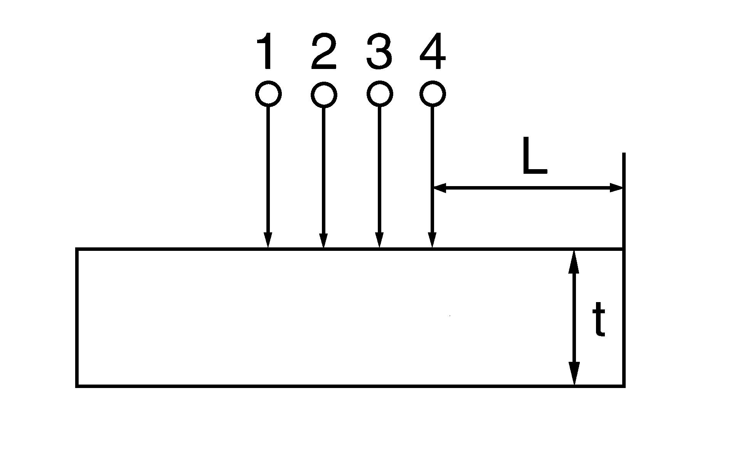
当测试特殊形状金属间的接触电阻和其它电阻时，例如铆钉和焊片之间的接触电阻，铆钉无法用夹具夹住，体积又较小，此时可以用带弹簧的专用探针来进行测试，如图八所示。同样印刷电路板铜箔线路的电阻也可以用探针的方法来进行测试。
图九
８、金属电阻率的测试
金属电阻率的测试可采用四探针法，如图九所示，四个探针等距离排列。
当试件的厚度t，以及探针和试件边缘距离Ｌ，大大于探针间距Ｓ时，电阻率σ＝Rx×2π×S，式中Ｒx为微欧仪的读数，Ｓ为探针的间距．因此法灵敏度较低，因此只适用于测试高电阻率材料．
９、薄膜导电材料方阻的测试
测试方法同上，只是此时要求厚度t要小小于探针间距。材料的方阻Rs =4.532×Rx。也可以用图七的方法测试方阻，此时Rs=Rx×W/L。Ｗ为测试材料的宽度，Ｌ为２、３间的距离。
二、仪器的维护和注意事项
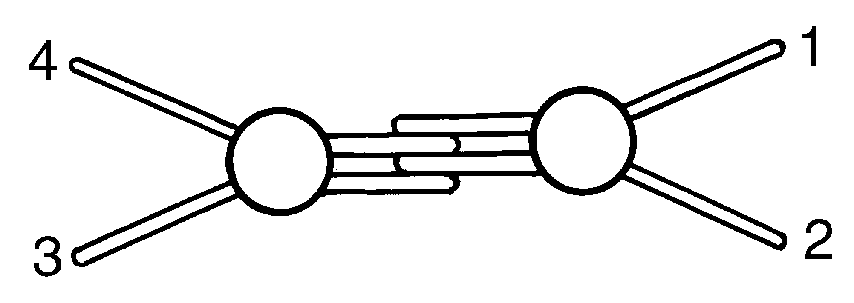
当仪器按图十所示的方法用四端夹具互相对夹进行校零时，如发现高灵敏档数值相差太大，可把其中一个夹具反一个方向，再互相夹住试一试。
图十
１、仪器的２０００μΩ－２０μΩ量程，零点偏移不应超过一个字，２００μΩ量程零点偏移不应超过二个字，否则说明仪器有故障，需要送回本公司修理。
２、仪器的计量可用精度优于0.05%的0.1mΩ、1mΩ、10mΩ、100mΩ、1Ω、10Ω六只标准电阻检查仪器的六个量程，应满足技术参数中关于误差的规定。
如无法配齐上述六种标准电阻，也可以用一只0.1Ω±0.05%的标准电阻校准仪器，此时读数应为100.0 mΩ±１个字。如超差可调节印制电路板右上面的２７Ω的微调电阻，使读数准确。
３、仪器出故障时，应首先检查夹具上的四根测试线是否联接完好，以及电源部分的电缆、插头、插座、保险丝等是否完好。如确系仪器内部故障应送回本公司修理，因集成电路和电阻都经过精密配对，自行修理可能造成难以恢复的损坏。本仪器实行三包，免费修理期为一年。
４、仪器应避免在潮湿的环境下使用。不使用时应用塑料套罩好，以防水汽和灰尘的影响。

